فن التخاطب
لطالبات المرحله الرابعه
اعداد
ا.م.د سندس موسى جواد





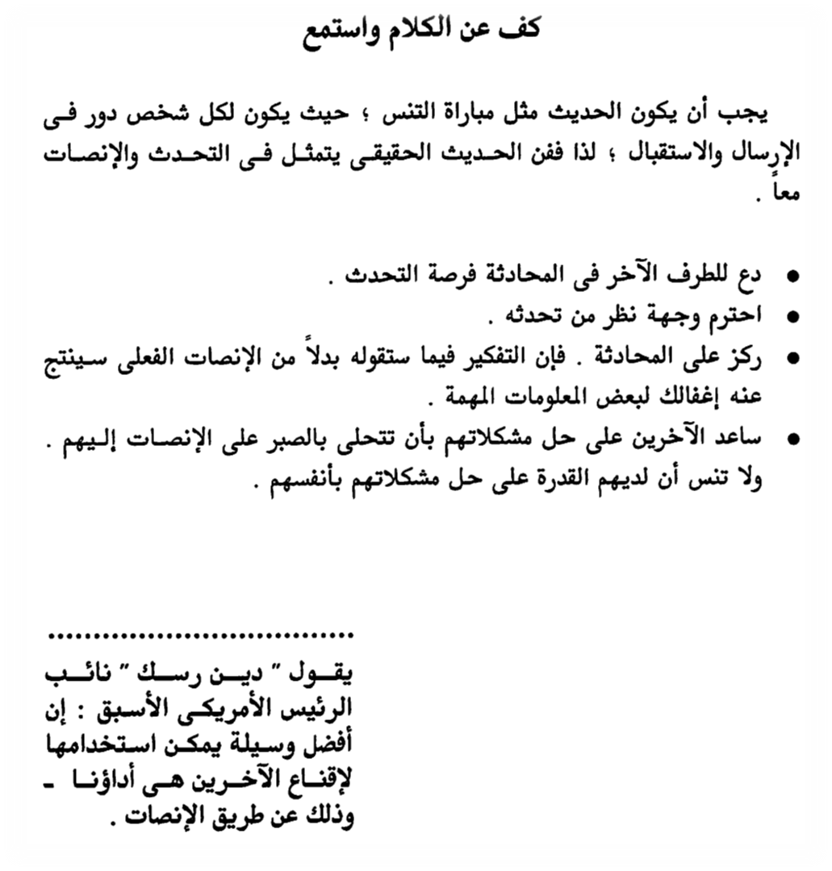

اهم التوصيات

